
ESTIMADAS FAMILIAS
Agradecemos a las familias por el acompañamiento responsable en el cumplimiento de la realización de las clases que cada semana envían los docentes a sus hogares. Cumplir con la premisa de la escuela en casa es la misión a la que todos hemos sido llamados en este tiempo que nos toca vivir.
El desarrollo de las distintas propuestas de aprendizaje para sus hijos tiene como fin, no sólo la adquisición del saber y la cultura, sino también la autonomía y el pensamiento crítico.
Seguimos sosteniendo los vínculos entre la Escuela y la Familia a través de los canales de comunicación que están en uso:
• Grupo de Whatsapp vigente desde el comienzo de la cuarentena.
• Correo Electrónico de la docente de grado
• Correo electrónico de los profesores de materias especiales ED. RELIGIOSA
1º A Seño Sonia cabsoniaces@hotmail.com
1º B Seño Verónica veronicaherediaces@hotmail.com
1º C Seño Carla secarlaf@gmail.com
1º D Seño Sandra sandra4920@hotmail.com
• Para consultas el correo electrónico: consultasprimariaces@gmail.com
En ASUNTO colocar espacio curricular, nombre y apellido del alumno y grado. Una vez recibidas las evidencias de aprendizaje, los docentes harán la devolución correspondiente. Estar siempre atentos también al Correo no deseado o Spam que es otra de las bandejas donde puede ingresar un mail.
Se continúa con el seguimiento de los aprendizajes de los estudiantes en casa en esta 20 ª. semana, solicitándose esta vez, evidencias de aprendizaje de EDUCACIÓN RELIGIOSA
Que en este Mes de la Solidaridad podamos sentir el llamado de Jesús a descubrir la manera de ayudar al prójimo para que “Viva el Espíritu Santo en nuestros corazones y en los corazones de todas las personas”

EQUIPO DIRECTIVO NIVEL PRIMARIO



X MARTES 18 DE AGOSTO.
X DÍA………………
X TENGO GANAS DE……………
LENGUA
ADIVINA,ADIVINADOR… (COPIAR TÍTULO)
1-ME LEEN LAS SIGUIENTES ADIVINANZAS.
ESCRIBO Y DIBUJO LA RESPUESTA EN MI CUADERNO.
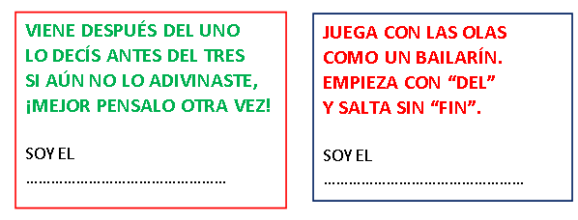

2- OBSERVA LOS DIBUJOS Y CONSTRUYE SU NOMBRE CON LAS SÍLABAS DE ABAJO.(SI NO PUEDO IMPRIMIR COPIAR Y DIBUJAR)
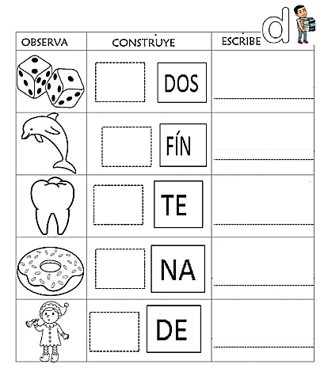

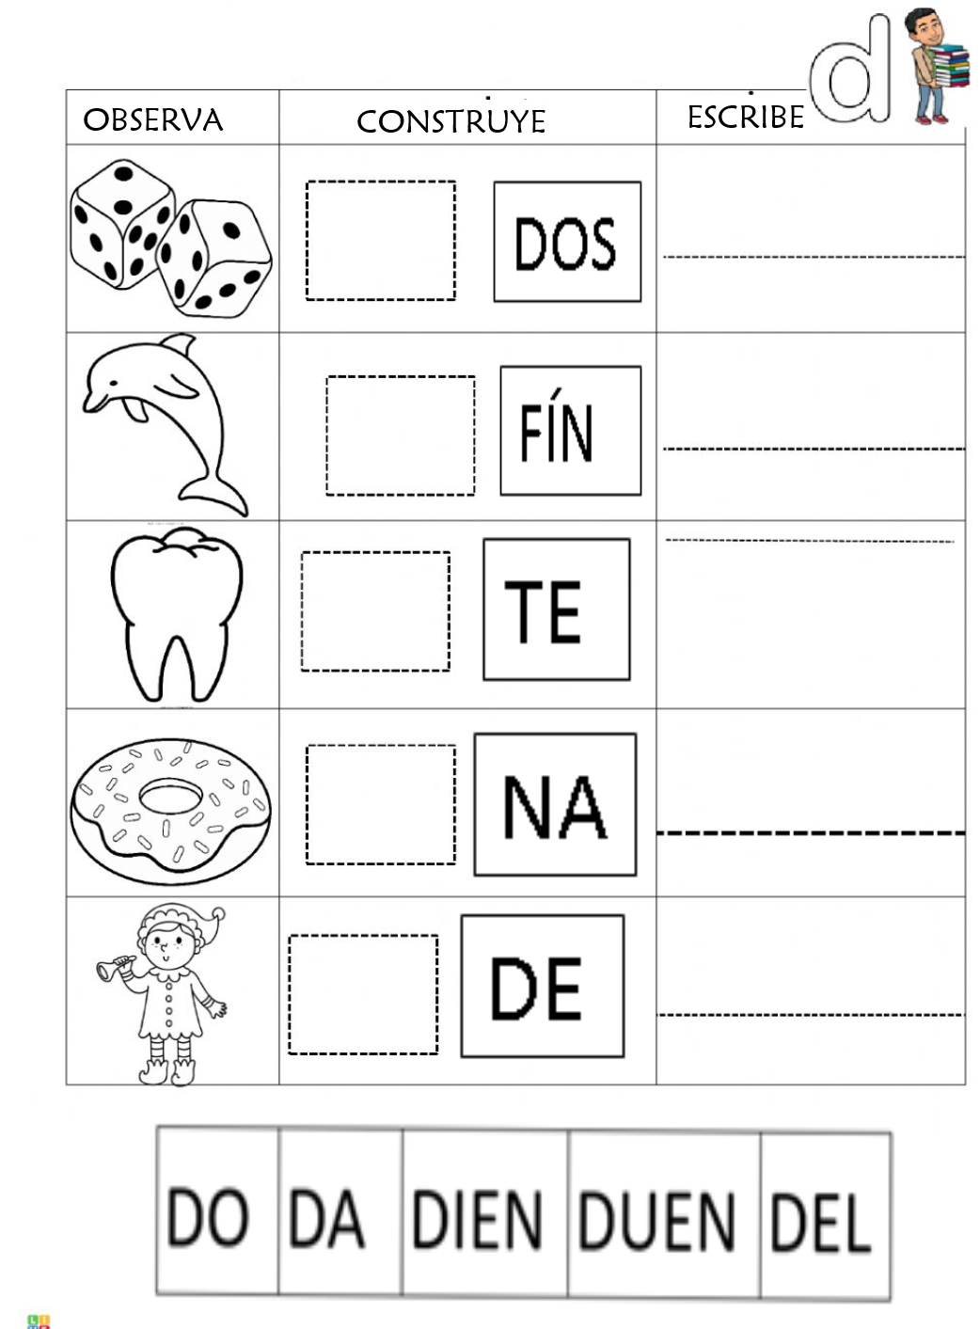

3- ME DICTAN PALABRITAS: DAMITA- DÍA- DOMA- DELIA- DALIA- DUENDE- MEDIAS- LINDO- DEDAL- DUELE

4- TRABAJO EN EL LIBRO PÁG. 55

X MIÉRCOLES 19 DE AGOSTO.
X DÍA………………
X REALIZO MIS TAREAS CON: ……………………………..

MATEMÁTICA
¡RULETA DE CÁLCULOS!
(Copiar título)
- RESUELVE LOS CÁLCULOS Y PINTA LOS QUE DEN EL MISMO RESULTADO QUE EL CENTRO DE LA RULETA.

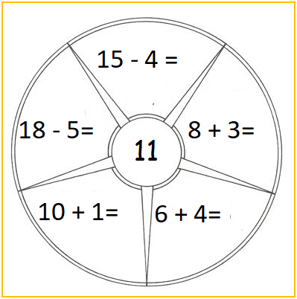
¡PROBLEMAS PARA PENSAR!
· MARCA QUE CALCULO CORRECTO, LUEGO RESUELVE EL PROBLEMA DIBUJANDO. RECUERDA ESCRIBIR, CON AYUDA, LA RESPUESTA.
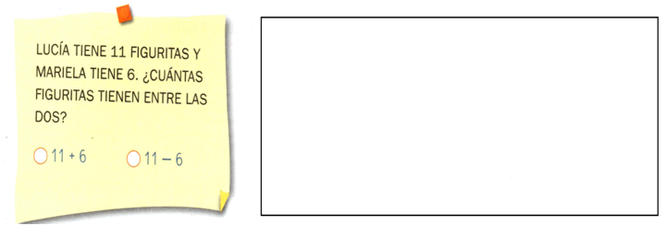
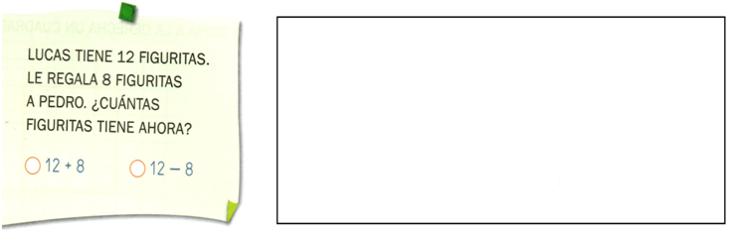
CIENCIAS NATURALES
UN REGALO ÚNICO. (COPIAR EN EL CUADERNO)
TE HAS PUESTO A PENSAR ALGUNA VEZ QUÉ… CADA DÍA QUE DESPERTAMOS ES UN REGALO DE DIOS.
PARA CONVERSAR EN FAMILIA:
¿CÓMO ES TU DÍA DESDE QUE TE LEVANTAS HASTA QUE TE VAS A DORMIR?
¿QUÉ ACTIVIDAD REALIZAS TODAS LAS MAÑANAS? ¿Y POR LAS TARDES?
¿QUÉ SUCEDE SI NO REALIZÁS ALGUNA DE ESTAS ACTIVIDADES: DESAYUNAR O LAVARTE LOS DIENTES?
¡A TRABAJAR!
- OBSERVA LAS IMÁGENES Y ORDENA DEL 1 AL 4 LAS ACTIVIDADES QUE REALIZA ANA TODOS LOS DÍAS.
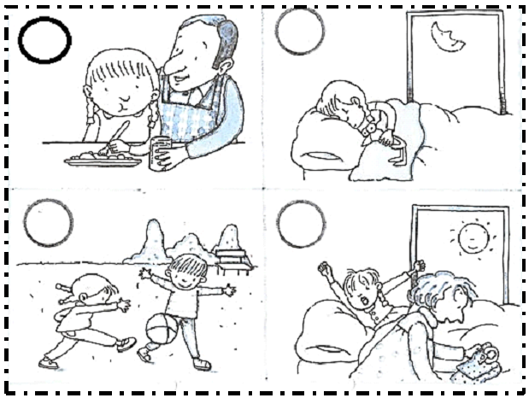
- LEE LOS CARTELES Y LUEGO COLOREA CON AZUL LAS ACTIVIDADES QUE HACÉS UNA VEZ POR DÍA Y CON VERDE, LAS QUE HACÉS VARIAS VECES POR DÍA.
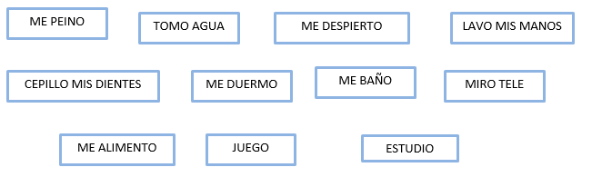
- TRABAJAMOS EN LA FICHA N°12 “BIEN LIMPITOS”. (VER ANEXO)

X JUEVES 20 DE AGOSTO.
X DÍA………………
X MI CASA ES ……………………………..
CIENCIAS SOCIALES.
“JUNTOS EN FAMILIA” (COPIAR TÍTULO)
LEEMOS:
COMO EL GENERAL SAN MARTÍN CON SU HIJA MERCEDITAS, NOSOTROS TAMBIÉN FORMAMOS PARTE DE UN GRUPO QUE INTEGRAMOS DESDE QUE NACEMOS, UN GRUPO QUE NOS CUIDA, ALIMENTA, PROTEGE Y NOS AYUDA A CRECER COMO BUENAS PERSONAS.
CONVERSAMOS EN CASA:
- ¿CÓMO SE LLAMA ESE GRUPO?
- ¿CÓMO ESTÁ COMPUESTA TU FAMILIA?
- ¿TODAS LAS FAMILIAS SON IGUALES?
- ¿POR QUÉ TE PARECE QUE LAS FAMILIAS SON TAN IMPORTANTES?
¡MANOS A LA OBRA!
1. RESUELVE LA PÁGINA 44 DEL LIBRO, MOLINOS DE VIENTO 1.

2. COMPLETA, CON AYUDA DE UN ADULTO, LA SIGUIENTE LISTA DE ACTIVIDADES QUE SE COMPARTEN EN FAMILIA.

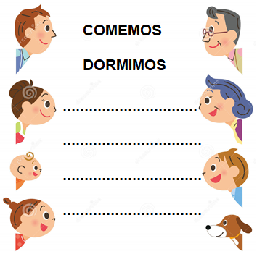
3. CONSULTA A TU FAMILIA Y COMPLETA:


LEEMOS PARA RECORDAR:


MATEMÁTICA
JUEGO DE RECORRIDO
(Copiar título)
· LOS INVITAMOS A APRENDER Y DIVERTIRSE CON EL JUEGO PROPUESTO EN EL PUNTO 1 DE LA PÁGINA 26 DEL CUADERNILLO DE MATEMÁTICA.
ACLARACIONES:
- Las instrucciones están escritas en letra imprenta minúscula, por lo que los alumnos necesitarán de su apoyo para lectura.
- El tablero de la sección “recortables”, no hay que pegarlo en el cuaderno. Lo pueden pegar sobre una cartulina y luego plastificar para que lo puedan seguir utilizando en situaciones de juegos.
LUEGO DEL JUEGO
· RESUELVE LAS ACTIVIDADES DE LA PÁGINA 26 Y 27 DEL CUADERNILLO DE MATEMÁTICA.
EN EL CUADERNO
· PIENSA Y PINTA LA RESPUESTA CORRECTA.
EN ESTE JUEGO:
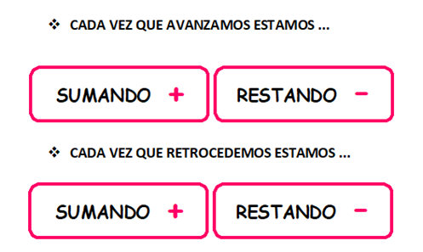

X VIERNES 21 DE AGOSTO.
X DÍA………………
ENCUENTRO DE EDUCACIÓN RELIGIOSA

Mes de la solidaridad: “Jesús nos enseña a compartir”

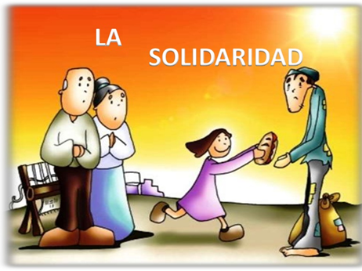

INTRODUCCIÓN

Cuando somos solidarios, somos capaces de compartir lo que tenemos, nuestros valores y capacidades, como también nuestros juguetes, cuadernos, lápices con alguien que los necesita.
Es un valor que cultivamos mientras vamos creciendo y compartimos con los demás. Nos permite trabajar en grupo y alcanzar una convivencia armoniosa con todos los que nos rodean.
Ser solidarios es lo que nos permite reconocer las necesidades que tienen nuestros compañeros y hacemos todo lo posible para que él esté mejor y así también nos sentiremos orgullosos de haber contribuido a su bienestar.
Jesús a lo largo de su vida en la Tierra, nos fue enseñando con su ejemplo a ser solidarios, a pensar siempre en el otro y en sus necesidades. Por eso llenó su vida de ejemplos curando a los enfermos, ayudando a los más necesitados y sobre todas las cosas amando.

MOTIVACIÓN

En familia compartimos el siguiente cuento.

EL LADRÓN ESCURRIDIZO

En casa de Jaime había una vez un ladrón muy escurridizo al que nadie había conseguido atrapar. Jaime había intentado por todos los medios sorprender al que se comía sus cereales favoritos, pero no había hecho grandes progresos.
Jaime había probado cerrando la puerta del armario con cinta adhesiva, colocando cascabeles y campanillas en el tirador e incluso colocando delante del paquete de cereales elementos pegajosos para disuadir al ladrón. Pero no había conseguido nada.
Al principio, Jaime sospechaba de Manuel, su hermano mayor, pero lo había descartado hacía tiempo. Para ello se pegó a él durante 24 horas seguidas. Pero ese día también habían desaparecido los cereales.
Jaime investigó durante días hasta que descubrió que el ladrón escurridizo no era otro que un pequeño ratón de campo.
-¿Por qué no usas una trampa para ratones? -le dijo un día Manuel a su hermano.
-No quiero hacer daño al ratón -respondió Jaime-. Solo quiero que deje de comerse mis cereales.
Durante días Jaime pensó en el modo de atrapar a aquel ladronzuelo sin dañarlo, hasta que un día su paciencia se consumió por completo, cuando en el paquete de cereales no quedaba absolutamente nada.
-¡Voy a encontrarte y a acabar contigo! -gritó Jaime.
Jaime diseñó una trampa muy ingeniosa. Colocó como cebo un puñado de cereales en un plato. Cuando el ratón tomara los cereales caería sobre él una jaula que lo dejaría allí encerrado hasta que alguien abriera el armario.
La trampa funcionó. Cuando Jaime abrió la puerta del armario y se encontró al ratoncito le dijo:
-¡Te atrapé! Voy a dejarte encerrado para que no vuelvas a robar mis cereales.
El pobre ratón estaba muy nervioso. No dejaba de mirar a todas partes y de girar sobre sí mismo.
Jaime supuso que era por la angustia de verse encarcelado, pero pronto se dio cuenta de que lo que le pasaba era otra cosa.
Horas después apareció por allí una ratoncita seguida de una docena de ratoncitos chiquitines. Cuando Jaime lo vió entendió lo que pasaba.
- ¡Pobre ratón! Solo llevabas comida a tu familia. Te echaré una mano.
Jaime tomó un plato con cereales, lo dejó en el suelo y soltó al ratón. El ratón recogió lo que pudo y se fue corriendo. Su familia lo siguió. Jaime también.
-Ahora que sé dónde te escondes te traeré cereales todos los días -dijo Jaime.
Y así lo hizo. Todos los días, Jaime iba un par de veces a dejar cereales y otras viandas cerca de la guarida de los ratones. Por fin puede levantarse tranquilo sabiendo que nadie le roba sus cereales.

Comentamos en familia…

- ¿Qué pasaba en casa de Jaime?
- ¿Qué cosas hizo Jaime para atrapar al escurridizo ladrón?
- ¿Quién era el ladrón? ¿Cómo actuó Jaime con el pequeño ratón?
- ¿Te parece bien cómo resolvió el problema Jaime?
- ¿Qué hubieses hecho tú en el lugar de Jaime?


ILUMINACIÓN

Te invitamos a mirar el siguiente video que contiene la Palabra de Dios.

https://www.youtube.com/watch?v=E55RzN-tLrM

Reflexionamos en familia:

- ¿Qué piensas de la actitud del niño del relato? ¿Por qué?
- ¿Qué hizo Jesús con los panes y los peces que le dio el niño?
- ¿Cómo crees que se sintieron las personas cuando todos pudieron comer?
- Jesús compartió y nos enseñó a hacer lo mismo, ¿en qué ocasiones compartes tú?, ¿cómo compartes lo que tienes?

ACTIVIDAD

Observa las siguientes imágenes y comenta en familia qué sucede en cada una. ¿Qué crees que necesita cada persona? ¿Cómo lo podrías ayudar?
Luego, completa el cuadro
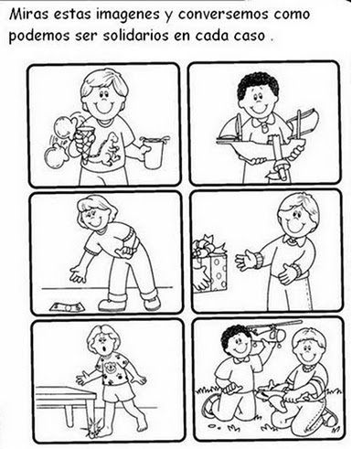

¿QUÉ NECESITA? | ¿CÓMO LO PUEDO AYUDAR?

Ahora te invitamos a que nos cuentes y nos muestres a través de un vídeo o una foto alguna acción solidaria realizada por tí.
Envíala a tu Seño de Educación Religiosa a través del mail, no olvides poner tu nombre, apellido y grado.

COMPROMISO

En tu cuaderno copia la siguiente frase en una nube colorida.



ORACIÓN EN FAMILIA

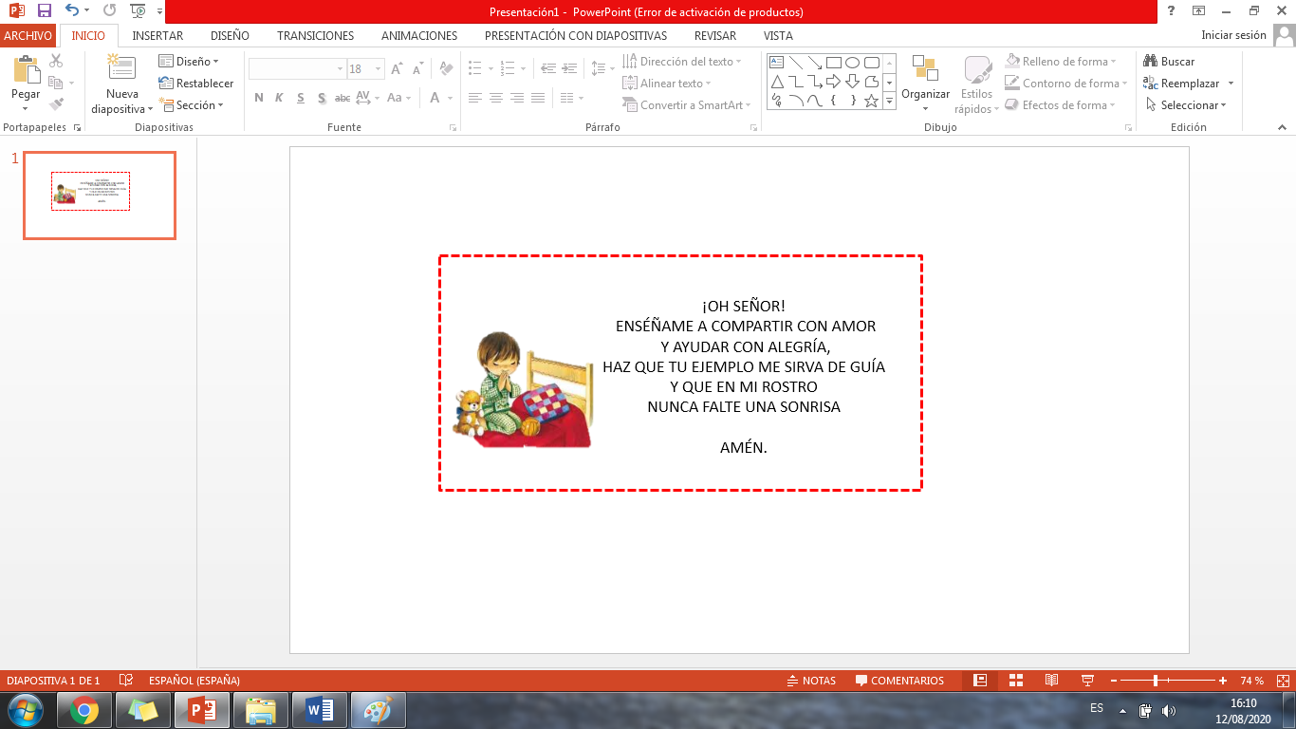

ANEXO PÁGINAS DEL LIBRO
